КАЗНАЧЕЙСКОЕ СООБЩЕСТВО (КС)

Видеоконференция тематической группы по вопросам управления и прогнозирования ликвидности

11 февраля 2021 г.

11 февраля 2021 года члены Казначейского сообщества (КС) PEMPAL провели заседание в режиме видеоконференции. Мероприятие имело две цели: (i) ознакомиться и обсудить недавнее исследование, подготовленное Коскуном Кангозом и Леандро Секуньо по вопросам надлежащих практик управления ликвидностью (“Cash Management: How do Countries Perform Sound Practices?”), и (ii) получить разъяснения и комментарии по предстоящему Опросу 2021 года по теме функционирования единого казначейского счёта (ЕКС) и подходов к управлению и прогнозированию ликвидности в странах PEMPAL.
В заседании приняли участие 38 членов из 13 стран PEMPAL (Беларусь, Грузия, Казахстан, Косово, Кыргызская Республика, Молдова, Российская Федерация, Северная Македония, Таджикистан, Турция, Узбекистан, Украина и Хорватия,). В качестве наблюдателей во встрече прияли участие представители Государственного казначейства Венгрии, Агентства по управлению долгом Венгрии, а также Всемирного банка (ВБ). В качестве приглашённых докладчиков выступили Коскун Кангоз (бывий руководитель отдела по управлению долгом и рисками в Казначействе ВБ) и Леандро Пуччини Секуньо (старший специалист ВБ по вопросам долга), которые являются авторами этой публикации. Заседание было организовано ресурсной группой Всемирного банка в составе Елены Никулиной (руководитель ресурсной группы КС), Елены Слижевской (советник КС), Екатерины Залеевой и Галины Кузнецовой (Секретариат PEMPAL), Mайка Уильямса и Марка Силинса (советники КС по тематическим вопросам).
Краткое изложение обсуждений
Презентация и обсуждение публикации Коскуна Кангоза и Леандро Секуньо «Управление ликвидностью: как страны осуществляют надлежащую практику?»
Видеоконференцию открыл Илиас Туфан, заместитель директора Генерального директората Управления долгом (Турция), который также является заместителем председателя Исполнительного комитета КС и лидером тематической группы по вопросам управления и прогнозирования ликвидности. Илиас Туфан поприветствовал участников от имени лидерской группы КС, а также представил авторов и само исследование. Eлена Никулина, старший специалист по вопросам государственного сектора и руководитель ресурсной группы КС, приветствовала участников от имени ресурсной группы ВБ и отметила, что рада видеть высокий интерес к данному виртуальному мероприятию. Елена Никулина напомнила, что, как КС уже обсуждало ранее, управление ликвидностью - функция, которая представляет будущее казначейств стран региона, и что есть возможности для дальнейшего укрепления потенциала в этой области. Она подчеркнула, что эта публикация Всемирного банка даёт прекрасный шанс освежить знания, касающиеся основных положений управления и прогнозирования ликвидности, а также ознакомиться с многочисленными примерами из опыта разных стран, представленными в исследовании. Это исследование представляет особый интерес с учётом ограниченного количества публикаций по этой теме.
Во вводной части своего выступления Коскун Кангоз согласился с тем, что эффективности управления ликвидностью не всегда уделяется должное внимание, что, в свою очередь, возможно, является следствием интеграции данной функции с функциями исполнения бюджета либо управления долгом, в то время как она важна для обоих направлений. Он пояснил, что ВБ в 2018 году организовал семинар, посвящённый вопросам управления ликвидностью, для оказания технического содействия в этой области. Для семинара была специально разработана модель прогнозирования движения денежных средств на базе Excel. Инструмент оказался особенно эффективным, помогая участникам семинара понять взаимосвязь между управлением долгом и управлением ликвидностью. Значительная часть информации, представленной в исследовании, была предоставлена участниками семинара в ходе заполнения соответствующего опроса.
После рассмотрения целей и основных характеристик управления ликвидностью, с которыми члены КС в основном знакомы, Коскун Кангоз обратил внимание на то, что управление ликвидностью не является просто частью бюджетного цикла или инструментом бюджетного контроля. Более того, в странах, охваченных исследованием, имелись различные управленческие и институциональные механизмы, в соответствии с которыми управлением ликвидностью могли заниматься структурные подразделения казначейства, либо какие-либо обособленные подразделения, в некоторых случаях эта функция могла быть распределена среди нескольких подразделений или сосредоточена в отделе, отвечающем за управление долгом. Ни один из этих вариантов, по сути, не мешает формировать эффективную функцию управления ликвидностью.
Коскун Кангоз подчеркнул, что подготовка качественных прогнозов движения денежных средств (которые являются одним из основных элементов современного управления ликвидностью) должна сочетать в себе процессы, идущие как «сверху-вниз», так и «снизу -верх» (см. слайд ниже). Подходы, принятые в странах относительно горизонта прогнозирования, степени детализации и периодичности подготовки прогнозов также значительно отличались. При этом докладчик отметил, что в большинстве стран, охваченных исследованием, отсутствовала система оценки качества (эффективности) прогнозов.
Леандро Секуньо продолжил доклад и отметил, что способность стран финансировать кассовый разрыв была крайне неодинаковой и зависела от надёжности прогнозов ликвидности, степени развития национальных финансовых рынков и доступа к необходимым инструментам финансирования. Он сослался на низкие оценки, которые были получены по показателям управления ликвидностью во многих странах при проведении Оценки эффективности управления долгом (DeMPA) на основе соответствующей методологии ВБ (результаты по 80 странам). Соответствующие показатели охватывали как подготовку прогнозов движения денежных средств, так и управление ликвидностью.
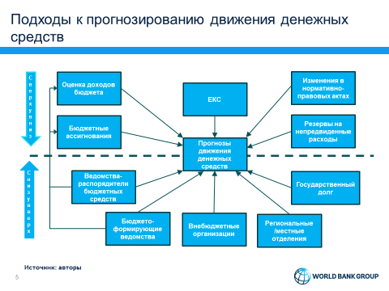
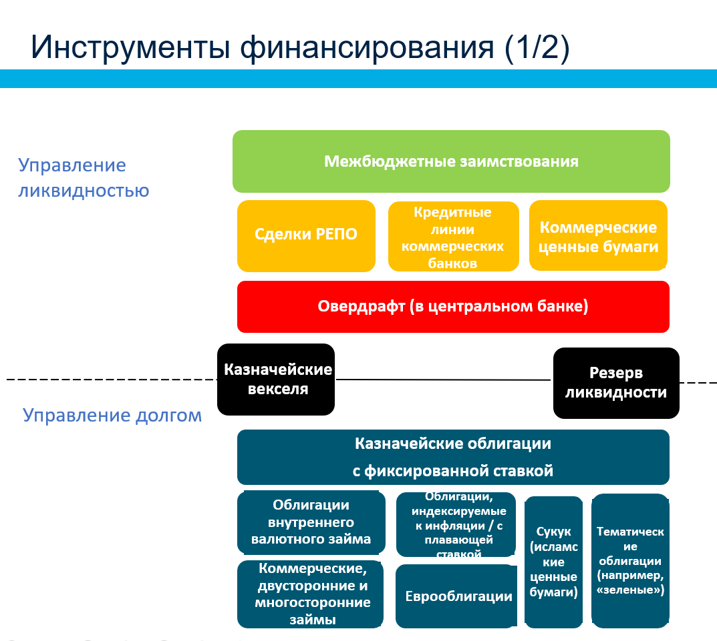
Применительно к вариантам финансирования Леандро Секуньо отметил, что страны используют различные инструменты (см. слайд ниже). Ряд стран используют межбюджетные заимствования, особенно при недостаточной степени развития национальных рынков краткосрочного финансирования. Более развитые страны имели возможность использовать операции РЕПО, а в ряде случаев – привлекать кредитные линии коммерческих банков или осуществлять эмиссию коммерческих ценных бумаг. В ряде стран, участвовавших в опросе, использовался овердрафт в центральном банке, хотя в этом случае было бы целесообразно ограничивать объём и сроки такого овердрафта во избежание неоправданного монетарного финансирования. Однако необходимость реагировать на проблемы, обусловленные пандемией COVID-19, в некоторых случаях потребовала увеличения объёмов заимствований у центральных банков.

Казначейские векселя играли двойственную роль в части управления ликвидностью и управления долгом. Леандро Секуньо также подчеркнул важность координации процессов управления ликвидностью и управления долгом и в других аспектах, в частности, для целей управления обращением крупных выпусков обязательств таким образом, чтобы сдвинуть сроки их погашения от периодов низкого уровня остатков денежных средств. Он отметил, что в ряде стран имеются комитеты, совмещающие функции управления ликвидностью и управления долгом, что позволяет обеспечить должный уровень участия всех заинтересованных сторон.
Далее докладчик обратил внимание на то, что руководителям, отвечающим за управление долгом и управление ликвидностью, необходимо работать вместе при определении размера резерва (буфера) ликвидности. Присутствует компромисс между рисками дефицита ликвидности и затратами на поддержание запаса денежных средств, и при оценке необходимого размера резерва требуется учитывать целый ряд факторов, среди которых: волатильность потоков денежных средств, масштабы потенциального оттока денежных средств, возможности прогнозирования потоков денежных средств, риски отсутствия возможности выходить на рынок в периоды финансовой напряженности. Он также отметил, что в ряде стран на удивление медленно внедряются механизмы, позволяющие инвестировать избыток денежных средств, несмотря на возможность получить дополнительный доход. При этом для такого инвестирования необходимы определённые предпосылки, которые, безусловно, включают в себя высокое качество прогнозирования движения денежных средств и наличие подходящих инструментов инвестирования. В свою очередь, прогнозы позволяют увязывать сроки инвестирования с периодами ожидаемого избытка денежных средств. В разных странах применяются разнообразные подходы и в этой сфере - в одних странах средства размещаются только в центральном банке, в других используются банковские депозиты, обратное РЕПО или приобретаются государственные ценные бумаги (или, несколько реже, другие ценные бумаги).
Сессию вопросов и ответов открыл Илиас Туфан, который поблагодарил докладчиков за интересные выступления и задал вопрос о том, имеются ли специальные программные продукты, которые можно использовать для управления ликвидностью, в частности – для прогнозирования движения денежных средств. Он пояснил, что этот вопрос очень часто поднимался представителями стран в ходе предыдущих мероприятий КС. Коскун Кангоз сообщил, что в большинстве стран, которые участвовали в исследовании, для сбора данных и подготовки прогнозов использовался MS Excel и несмотря на то, что данные можно выгрузить из интегрированных информационных систем управления государственными финансами, осуществлять агрегирование и работать с прогнозами удобнее в электронных таблицах MS Excel, так как они обеспечивают большую гибкость. Леандро Секуньо добавил, что недавно был опубликован блог МВФ, в котором описываются некоторые новые средства, позволяющие прогнозировать движение денежных средств с опорой на инструменты бизнес-аналитики и формирование информационных панелей. В ходе дальнейшего обсуждения докладчики подчеркнули важность как качества данных, так и интеграции данных, поступающих «снизу-вверх» с анализом «сверху-вниз» - в совокупности это позволяет обеспечить надежность прогноза ликвидности. Владо Делевски (Северная Македония) задал уточняющий вопрос, отвечая на который Коскун Кангоз пояснил, что эконометрические модели в общем оказались малоэффективны при составлении прогнозов движения денежных средств. На практике многие страны обнаружили, что анализ рядов данных с помощью простых статистических методов в сочетании с поступлением информации снизу-вверх оказался более полезным и простым для того, чтобы представлять и разъяснять соответствующую информацию руководству.

В ходе дальнейшего обсуждения Оксана Павлюкова (Российская Федерация) задала вопрос о возможности использования внутридневного овердрафта. Было указано, что в ряде стран имеются законодательные ограничения на использование этого инструмента, однако докладчики пояснили, что данный вопрос в исследовании не рассматривался.

Из-за проблем с подключением Майк Уильямс не смог ответить на этот вопрос непосредственно во время мероприятия, однако после заседания он прислал свое пояснение в письменном виде. Он отметил, что способность использовать внутридневной овердрафт зависит от того, как работает платёжная система страны. Во многих странах центральные банки фактически поддерживают ликвидность банков в автоматическом режиме, предоставляя внутридневные кредиты через системы валовых платежей в реальном времени. В случае если такая схема позволяет банкам обрабатывать платежи (в том числе поступающие из бюджета) ранним утром, её можно рассматривать как внутридневной овердрафт, предоставляемый правительству. Иногда такая схема в более явном виде используется для поддержи проведения государственных платежей. Так, в Великобритании два коммерческих банка, обслуживающие основной объём операций министерств, получают в начале дня от центрального банка аванс; затем в конце дня эти средства возвращаются на счета центрального банка за минусом сальдо притоков и оттоков средств в течение дня. Поскольку на конец дня заимствований со стороны правительства по факту нет, такой вариант обычно не считается заимствованием у центрального банка; скорее, его следует рассматривать как способ поддержки ликвидности платёжной системы. Необходимая сумма технически определяется, главным образом банками, в ходе переговоров с центральным банком, а не казначейством, хотя такой аванс может рассматриваться как требование к ЕКС.

Участники задали ещё ряд вопросов, касающихся возможности обеспечить более широкий доступ к инструменту MS Excel, который использовался на семинарах ВБ, а также о планах проведения дальнейших семинаров. Докладчики сообщили, что возможность более широкого распространения этого инструмента рассматривается, однако он изначально был разработан только для обучения. Все состоявшиеся семинары были проведены до пандемии, однако организаторы рассматривают возможность в экспериментальном порядке провести такой семинар дистанционно в ближайшее время.

Майк Уильямс планировал поделиться своими дополнительными комментариями в ходе обсуждения, однако из-за технических проблем сделать это не удалось. Тем не менее, ниже курсивом представлены его комментарии, направленные в письменном виде.

Г-н Уильямс поздравил авторов с результатами проделанной работы и отметил, что их выступление содержало комплексный и полезный обзор подходов, применяемых в разных странах. Эти подходы и опыт стран оказались крайне разнообразными. Часть этих различий отражают то, в какой степени странам удалось при формировании функции управления ликвидностью учесть современные наилучшие практики, в частности, то, насколько им удалось продвинуться по пути создания ЕКС к прогнозированию потоков движения денежных средств и, в конечном итоге, – к активному управлению ликвидностью. Кроме того, страны, охваченные исследованием, имеют различный административный потенциал и находятся на разных уровнях с точки зрения развития рынка - оба этих фактора оказывают серьёзное влияние на их способность эффективно и результативно управлять ликвидностью. При этом интересно то, насколько разные страны сталкиваются со схожими проблемами. Это касается прогнозирования движения денежных средств, его эффективности и цели прогнозирования (как поддержка исполнения бюджета, так и управление ликвидностью и реализация стратегий финансирования).

Исследование содержит несколько важных для членов КС выводов:
- Прогнозы движения денежных средств: эти прогнозы должны использоваться не только для поддержки процессов исполнения бюджета, но также, в особенности, в стратегиях финансирования и для расчета величины резерва ликвидности. При подготовке прогнозов ликвидности необходимы коллективные усилия, а также информационного взаимодействия для того, чтобы свести вместе данные, поступающие «снизу-вверх» с анализом, осуществляемым «сверху-вниз». Прогнозы, в свою очередь, должны использоваться в процессах принятия решений и в календарных циклах, связанных с финансированием и исполнением бюджета. Поразило отсутствие оценки качества прогнозов. Важно анализировать ошибки, допущенные в прогнозах, - как для выработки более точных мер реагирования в краткосрочной перспективе, так и – в более долгосрочной перспективе - для извлечения уроков на будущее.
- Координация управления ликвидностью и управления долгом: в работе приведён ряд примеров, показывающих важность тесного взаимодействия между лицами, отвечающими за управление ликвидностью и долгом, - в отношении как финансовых операций, так и возможности сопоставлять потоки денежных средств и управлять обязательствами, чтобы сгладить эти потоки. В ситуации, когда степень институциональной интеграции не была полной, очень важную роль играли комитеты по координации ликвидности или аналогичные структуры, которые обеспечивали, чтобы все заинтересованные стороны владели значимой информацией и (при необходимости) участвовали в выработке мер реагирования.
- Разнообразие инструментов: широкий арсенал инструментов заимствования и кредитования. Проведенное исследование показало, насколько активно в ряде стран используются межбюджетные заимствования (на уровне центрального бюджета, региональных бюджетов или у государственных предприятий). Такой подход, возможно, обеспечивал большую гибкость, однако пользоваться им следует с осторожностью с тем, чтобы не вносить искажений в процесс принятия решений (в особенности это касается коммерческих предприятий) и избежать нанесения возможного ущерба рынкам краткосрочного капитала из-за ухода с него операций.

Подводя итоги обсуждения первого пункта программы видеоконференции, Елена Никулина снова поблагодарила докладчиков за подготовку интересной и важной публикации. Она отметила, что несмотря на то, что в рамках мероприятий PEMPAL уже рассматривались различные аспекты управления ликвидностью, такой комплексный их обзор с учетом всех взаимосвязей оказался крайне полезным.

Проведение Опроса 2021 года по теме функционирования ЕКС и подходов к управлению и прогнозированию ликвидности в странах PEMPAL
Елена Слижевская и Елена Никулина рассказали о предстоящем начале проведении нового опроса КС и разъяснили, каким образом он будет организован. В ходе опроса планируется собрать сопоставимую информацию по странам, представленным в составе КС, которая касается основных характеристик использования ЕКС и управления ликвидностью в каждой из стран. Информация, собранная в ходе опроса, будет проанализирована и обобщена в новом «продукте знаний», где будет представлен сравнительный анализ функционирования ЕКС, подходов к управлению и прогнозированию ликвидности. Результаты опроса помогут обозначить удачный опыт коллег и поддержать проводимые казначействами стран PEMPAL реформы. Результаты этого опроса будут представлены членам КС в ходе одного из предстоящих мероприятий, а также будут размещены на сайте программы PEMPAL для всех заинтересованных. Поскольку опрос имеет узко специализированный характер, респондентам будет предложено перед его заполнением ознакомиться со справочными материалами (списком вопросов и пояснительной запиской с определениями используемых терминов).
Елена Слижевская сообщила, что исходный вариант опроса был подготовлен экспертами КС Майком Уильямсом и Марком Силинсом с помощью представителей ресурсной группы КС. Затем проект опроса был рассмотрен представителями казначейств Беларуси, Грузии, Российской Федерации и Турции и ресурсная группа благодарит их за этот важный и существенный вклад в процесс подготовки опроса.
В ходе дальнейшего обсуждения Ядранка Грокса Кардум (Хорватия) отметила, что результаты аналогичного опроса, представленные КС в 2016 году, были очень полезными для внутренних обсуждений и принятия решений в Министерстве финансов Хорватии. С их помощью сотрудники смогли сравнить собственные подходы с практикой коллег из других стран, и эта информация легла в основу планов реформирования работы казначейства. Ядранка подчеркнула, что для получения максимальной пользы от нового опроса будет необходимо предоставить странам достаточно времени для подготовки данных и ответа на вопросы. Ресурсная группа подтвердила, что на заполнение опроса будет отведено не менее трёх недель, и если какой-нибудь стране потребуется больше времени, то ресурсная команда будет готова его предоставить по запросу.
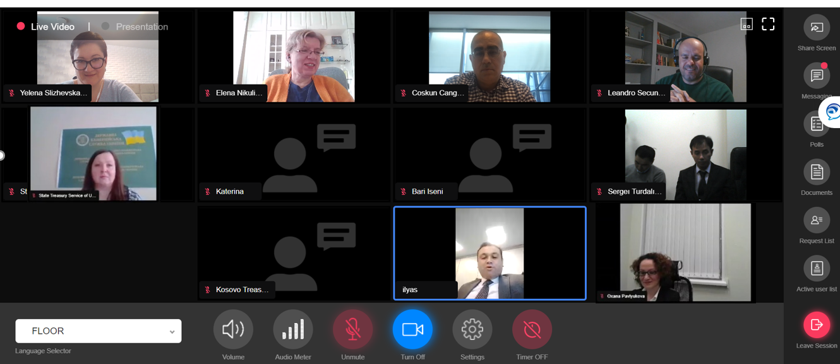

При подготовке исследования были использованы данные, полученные в ходе организованных ВБ семинаров, в которых принимали участие и некоторые из членов КС
https://blog-pfm.imf.org/pfmblog/2021/02/-using-data-analytics-to-enhance-cash-management-.html?utm_source=feedburner&utm_medium=email&utm_campaign=Feed%3A+pfmblog+%28PFM+blog%29

